**De:** Sandra Jimenez [mailto:sandra.jimenez@redsalud.gov.cl]   
**Enviado el: lunes, 06 de julio de 2020 14:16  
Para:** claudia.saavedra@redsalud.gov.cl; nancy.aguero@redsalud.gov.cl; pedro.medel@redsalud.gov.cl; jessica.ruay@redsalud.gov.cl; jessica.rosasa@redsalud.gov.cl; patricio.alvarado@redsalud.gov.cl; daniel.quintero@redsalud.gov.cl; daniela.gomez@redsalud.gob.cl; ariel.salinasg@redsalud.gob.cl; maria.rodriguezm@redsalud.gov.cl; belen.rodriguez@salud.imo.cl; ximena.sunnah@salud.imo.cl; afdodds@hotmail.com; margaro1580@gmail.com; subdireccion.mlopetegui@salud.imo.cl; monica.diaz@salud.imo.cl; siggesrahuealto@gmail.com; siggescespalegre@gmail.com; siggesquinto@gmail.com; samuel.pozas@redsalud.gob.cl; claudia.huentelican@redsalud.gov.cl; jose.ariasquezada@redsalud.gov.cl; ais1477@gmail.com; ignacio.figueroa@redsalud.gob.cl; claudiawieder@gmail.com; carola_bc6@hotmail.com; csar.alarcon@gmail.com; dvelosooliva@gmail.com; jefesomecesfam@rionegrochile.cl; pmartinezw@hotmail.com; alejandravera@saludsanjuan.cl; soledadcaresn@gmail.com; sandra.jimenez@redsalud.gov.cl; irma.jofre@redsalud.gov.cl; juanpablo.mancilla@redsalud.gov.cl  
**CC:** irma.jofre@redsalud.gov.cl; juanpablo.mancilla@redsalud.gov.cl; 'Ana Sepulveda P.' <ana.sepulvedap@redsalud.gov.cl>; Daniela Soto Almonacid <daniela.soto@redsalud.gov.cl>; 'Denisse Villalobos' <denisse.villalobos@redsalud.gov.cl>; 'SOLEDAD MARTINO' <direccion@cesfampurranque.cl>; 'Direccion Ovejeria' <direccion.ovejeria@salud.imo.cl>; direccionsalud@rionegrochile.cl; consultoriosanpablo@yahoo.com; 'consuelo del pilar gallardo gallardo' <consu.gallardo@gmail.com>; 'David Vera' <dvera@puyehuechile.cl>; 'monica isabel barria oyarzu' <monicaisabelbarria@hotmail.com>; ximena.sunnah@salud.imo.cl; marlene.munoz@redsalud.gov.cl; rodrigo.godoy@redsalud.gov.cl; 'Humberto Patricio Argandoña Catur' <humberto.argandona@redsalud.gob.cl>; muriel.munoz@salud.imo.cl; 'direccion.quintocentenario' <direccion.quintocentenario@salud.imo.cl>; 'direccion.mlopetegui' <direccion.mlopetegui@salud.imo.cl>; direccion.pjauregui@salud.imo.cl; 'direccion.palegre' <direccion.palegre@salud.imo.cl>; 'direccion.rahuealto' <direccion.rahuealto@salud.imo.cl>; 'equipo.rural' <equipo.rural@salud.imo.cl>; 'Javier Milosevich' <direccion.cesfam@saludsanpablo.cl>; direccion.crd@imo.cl  
**Asunto:** solicita avanzar con limpieza de lista de espera

Estimados/as Referentes de Lista de espera: Junto con saludarles,  les solicito avanzar en limpieza de lista de espera de sus establecimientos,  según reportes de página web del SSO al día 3 de julio del 2020  la lista de espera es la siguiente:

|  |  |
| --- | --- |
| cid:image004.jpg@01D6539F.FE254850 | cid:image004.jpg@01D6539F.FE254850 |

Como lo hemos solicitado en muchas oportunidades, el seguimiento de lo que se deriva es imprescindible para un buen trabajo en Red,

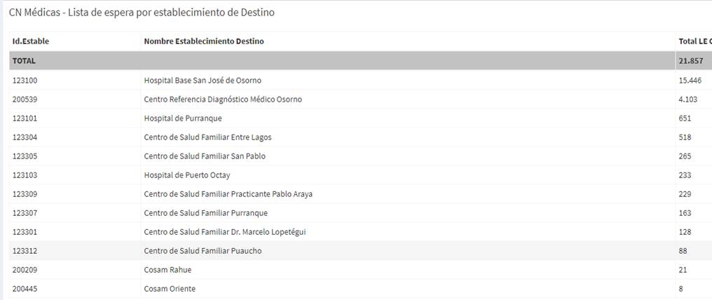

Por ultimo adjunto Lista espera de Cirugías menores, para su gestión administrativa:

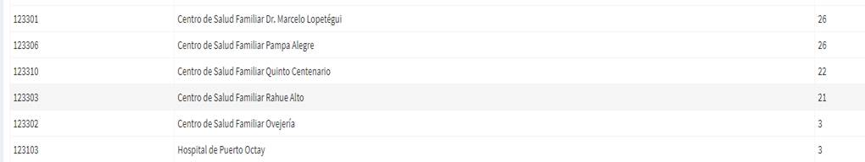

Quedo atenta a requerimientos al respecto, saluda cordialmente

*Dra. Sandra Jiménez Vargas*

*Médico de Familia*

*Referente lista espera DAR*

*MAIS –APS*

*Servicio de Salud Osorno*

Fono  Red MINSAL 645873-264335873

—–——